Lorem ipsum dolor sit amet.

**Povestea lui Gigel**

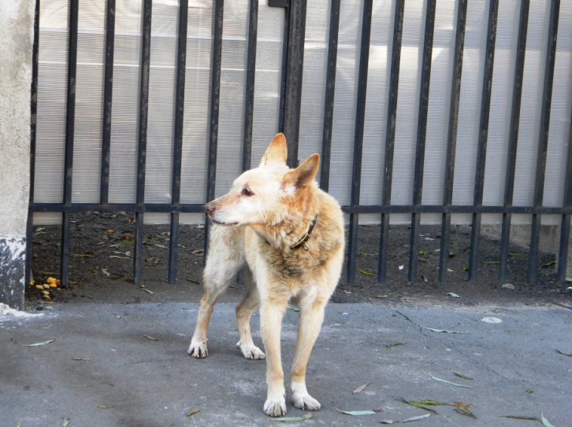G ipsum dolor sit amet, consectetur adipiscing elit. Proin eu enim id est finibus blandit. Mauris euismod sem eu rhoncus semper. Proin lacinia orci at arcu mollis, ut sodales tortor lacinia. Gigel maximus mauris vel placerat congue. Integer euismod in tortor eu rhoncus. Morbi ut lectus eu augue ultrices pretium. Aenean hendrerit mauris non nulla laoreet blandit. Donec rhoncus neque erat, sit amet lobortis magna condimentum non. Nulla sit amet metus ornare, mollis est in, tristique metus. Mauris suscipit finibus ipsum, ac accumsan libero volutpat accumsan. Fusce tincidunt enim nulla, mollis laoreet ipsum posuere vel. Curabitur blandit arcu odio, nec tincidunt massa dapibus ac. Aenean dictum neque ultricies nisl laoreet, tincidunt volutpat mi blandit. Suspendisse vel viverra mauris, sit amet efficitur justo. Etiam dignissim lorem posuere bibendum dignissim.Fusce semper mi ac felis congue, eget feugiat lacus ultricies. Pellentesque non rutrum ante. Quisque ac ornare erat, non ornare quam. Donec sodales tincidunt mi a egestas. In dictum tortor nec mauris tincidunt faucibus. Aenean leo eros, pellentesque sed venenatis id, sagittis eu nunc. Vivamus et dapibus nunc. Etiam fringilla orci tincidunt magna varius, eget scelerisque nunc fermentum. Duis condimentum eu mi sagittis luctus. Sed sollicitudin porttitor tellus, vel bibendum massa aliquam vel. Aliquam sed euismod libero. Donec quis laoreet tellus. Quisque efficitur nunc nec nunc blandit, non consectetur orci lobortis. Sed pulvinar imperdiet sodales.Aliquam ac lorem eu massa viverra condimentum. Aliquam eget felis egestas ipsum sollicitudin interdum. Donec volutpat, arcu at vestibulum dapibus, leo metus consequat mauris, in egestas nisl erat quis nunc. Aliquam arcu arcu, congue in massa ut, cursus pellentesque nisl. Phasellus iaculis eros vel quam luctus, at aliquet felis luctus. Curabitur a augue lacus. Nam tincidunt vulputate nulla ut fringilla. Phasellus luctus et neque ut eleifend. Sed dignissim neque in viverra imperdiet. Aliquam euismod mollis ligula et luctus. Cras eu ante id purus sollicitudin sagittis vel ac lacus. Vestibulum dictum suscipit leo, malesuada pretium odio mattis eget. Suspendisse porta, nibh ac volutpat sodales, enim ex elementum libero, a faucibus quam lacus at leo. Interdum et malesuada fames ac ante ipsum primis in faucibus.Fusce et turpis sit amet sapien condimentum mattis non at tortor. Sed et tempus urna, a facilisis tellus. Donec sollicitudin malesuada semper. Quisque sed mauris commodo, porttitor tellus id, varius lorem. Vestibulum at magna ac ex molestie gravida at sed turpis.

Gigel catelul minune

**Triunghiul bermudelor**

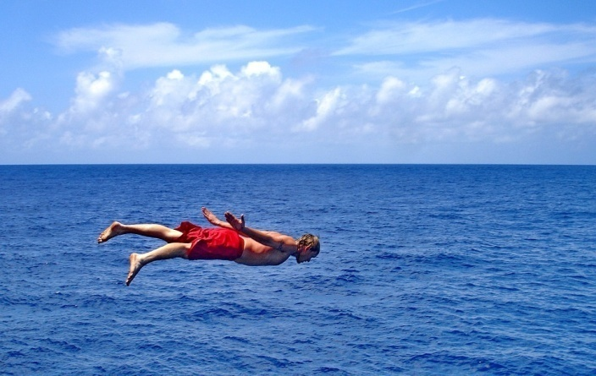Prima mențiune documentată a disparițiilor din zonă a fost făcută în [1951](https://ro.wikipedia.org/wiki/1951) de către E.V.W. Jones într-un comentariu despre pierderi recente de vase, scris pentru agenția de presă Associated Press. Articolul lui Jones se referea la zonă sub numele "Triunghiul Diavolului" și sublinia "disparițiile misterioase" a unui număr de vase, aparate de zbor și mici ambarcațiuni din regiune. Acest nume fost din nou pomenit în [1952](https://ro.wikipedia.org/wiki/1952) într-un articol din revista Fate de George X. Sand, care descria mai multe "dispariții marine ciudate". În [1964](https://ro.wikipedia.org/wiki/1964), Vincent Geddis s-a referit la zonă ca "Mortalul triunghi al Bermudelor" ("The Deadly Bermuda Triangle") într-un articol din revista Argosy, după care numele "Triunghiul Bermudelor" a devenit cunoscut. Triunghiul Bermudelor (cunoscut și sub numele de Triunghiul Diavolului) este o zonă triunghiulară din Oceanul Atlantic mărginită la extremități de Miami, Bermuda și Puerto Rico. Legenda spune că mulți oameni, ambarcațiuni și avioane au dispărut în mod misterios în această zonă. Câți au dispărut depinde însă de cine face localizarea și numărarea. Dimensiunea triunghiului variază între 500 000 de mile pătrate până la de trei ori mai mult în funcție de imaginația autorului. (Unii includ și Insulele Azore, Golful Mexic și Indiile de Vest în triunghi.) După unii misterul ar data din timpul lui Columb. Chiar și așa, estimările variază între 200 și 1 000 de incidente în ultimii 500 de ani. Howard Rosenberg susține că în 1973 Paza de Coastă SUA a răspuns la peste 8 000 de cereri de ajutor în zonă și că peste 50 vase și 20 avioane s-au scufundat în Triunghiul Bermudelor în ultimul secol.Multe teorii au fost promulgate pentru a explica extraordinarul mister al dispariției acestor vase și avioane. Extratereștrii malefici, cristale reziduale din Atlantida, oameni răi cu aparate antigravitaționale sau alte tehnologii ciudate, vortexuri către o a patra dimensiune sunt ipotezele favorite ale scriitorilor de proză fantastică. Câmpuri magnetice ciudate și flatulențele oceanice (gaz metan provenit de pe fundul oceanului) sunt explicațiile preferate de mințile mai tehnice. Condiții meteorologice (furtuni, uragane, tsunami, cutremure, valuri mari, curenți, etc.), nenoroc, pirați, încărcături explozive, navigatori incompetenți și alte cauze umane și naturale sunt explicațiile date de investigatorii mai sceptici.Există persoane sceptice care afirmă că faptele nu confirmă legenda, că nu există un mister ce necesită rezolvare și nimic nu trebuie explicat. Numărul epavelor din zonă nu este extraordinar de mare dacă ținem cont de dimensiunile acesteia, locația și traficul din zonă. Multe dintre vasele și avioanele care au fost identificate ca fiind dispărute în Triunghiul Bermudelor nu au fost acolo deloc. Investigațiile nu au prezentat încă dovezi științifice ale existenței unui fenomen neobișnuit implicat în dispariții. Prin urmare orice explicație, inclusiv cele științifice cum ar fi cele bazate pe eliberarea de gaz metan de pe fundul oceanului, anomalii magnetice, etc. nu sunt necesare. Adevăratul mister este cum a devenit Triunghiul Bermudelor un mister.

triunghi

Index

Gigel catelul minune 1

triunghi 2